**REQUERIMENTO Nº_________________/2019**

**REQUEIRO À MESA**, após ouvido o Egrégio Plenário, na forma regimental, digne-se de oficiar  **Exma. Prefeita do Município de Tatuí,** para que informe a esta Casa de Leis, **se está sendo cobrada a taxa de serviço público do munícipe para obtenção de certidões, frente ao ART. 5º, XXXIV, “b” DA CONSTITUIÇÃO FEDERAL, que garante a todos a isenção de taxas.**

**JUSTIFICATIVA**

É atribuição do Vereador a fiscalização dos atos do Poder Executivo, ademais, com base na Constituição Federal, Art. 5º, XXXIV, “b”, é garantido a todos a isenção do pagamento de taxas para obtenção de certidões para esclarecimento de situações de interesse pessoal.

Diante disto, com vistas às garantias constitucionais de todos os cidadãos, requer sejam fornecidas estas informações pra uma melhor análise e estudo.

**Sala das Sessões “Ver. Rafael Orsi Filho”, 21 de Março de 2019**

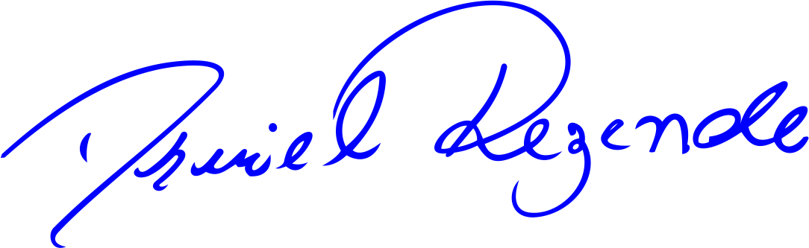

**DANIEL ALMEIDA REZENDE**

**Vereador**